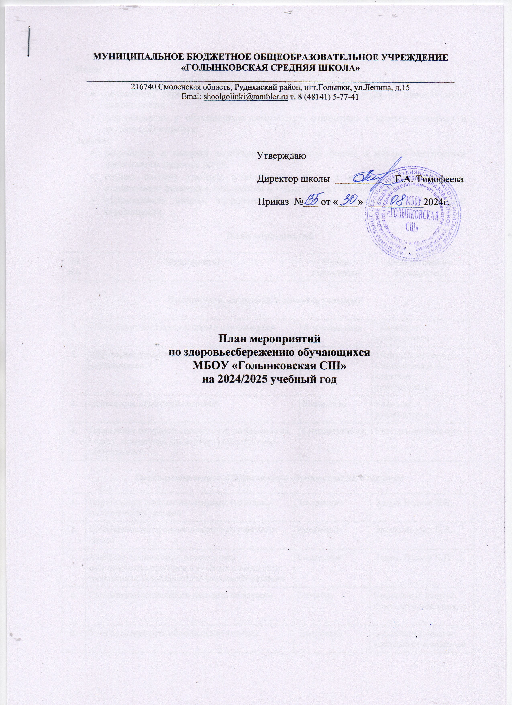

Цели:
- создание здоровьесберегающих условий организации образовательного процесса;
- сохранение, укрепление и коррекция здоровья обучающихся на каждом этапе деятельности;
- формирование у обучающихся осознанного отношения к своему здоровью и физической культуре.
Задачи:
- разработать и внедрить наиболее рациональные формы и методы диагностики физического здоровья детей;
- создать систему учебных и внеучебных форм и методов, способствующих становлению физически, психически и эмоционально здоровой личности;
- сформировать навыки здорового образа жизни, гигиены, правил личной безопасности.

План мероприятий

№ п\п | Мероприятие | Сроки проведения | Ответственные исполнители
Диагностика, коррекция и развитие учащихся

1. | Мониторинг состояния здоровья обучающихся | В течение года | Классные руководители
2. | Обновление банка данных о заболеваемости обучающихся | 1 раз в год | Медицинская сестра Сазоненкова А.А., классные руководители
3. | Проведение подвижных перемен | Ежедневно | Классные руководители
4. | Проведение на уроках специальной гимнастики на осанку, гимнастики для снятия утомления глаз обучающихся | Систематически | Учителя-предметники

Организация здоровьесберегающего образовательного процесса

1. | Поддержание в школе надлежащих санитарно-гигиенических условий | Ежедневно | Завхоз Воднев Н.П.
2. | Соблюдение воздушного и светового режима в школе | Ежедневно | Завхоз Воднев Н.П.
3. | Контроль технического соответствия осветительных приборов в учебных помещениях требованиям безопасности и здоровьесбережения | Ежедневно | Завхоз Воднев Н.П.
4. | Составление социального паспорта по классам | Сентябрь | Социальный педагог, классные руководители
5. | Учет посещаемости обучающимися школы | Ежедневно | Социальный педагог, классные руководители
6. | Организация дежурства по школе | В течение года | Заместитель директора по ВР
7. | Оформление листков здоровья в классных журналах. | Сентябрь | Классные руководители
8. | Проведение физкультминуток на уроках | Постоянно | Учителя предметники
9. | Составление графика работы спортивных секций, внеурочной деятельности и спортивного зала | Сентябрь | Заместитель директора по УР Новикова Л.Н., заместитель директора по ВР
10. | Обновление информационных материалов в уголке здоровья | В течение года | Медицинская сестра Сазоненкова А.А.
11. | Рейды по проверке внешнего вида обучающихся | Еженедельно | Заместитель директора по ВР

Инструктивно-методическая и учебно-воспитательная работа

1. | Организация работы с обучающимися, мотивированными на успешное обучение, путем участия в олимпиадах, предметных неделях, различных конкурсах с целью профилактики учебных перегрузок | В течение года | Заместитель директора по УР Новикова Л.Н., учителя-предметники
2. | Проведение инструктажей по правилам ТБ, ПБ и охраны труда, ПДД, антитеррористической безопасности | Систематически в течение года | Классные руководители
3. | Обеспечение соблюдения требований к объемам домашних заданий | В течение года | Заместитель директора по УР Новикова Л.Н.
4. | Проведение единого ДНЯ БЕЗОПАСНОСТИ | В течение года | Классные руководители
5. | Проведение тематических классных часов по привитию навыков здорового образа жизни:  - «Вредные привычки и их предотвращение» (7-8 классы)  - «Формирование навыков здорового образа жизни»  (4-5 классы)  - «Правильное питание» (1-9 классы)  - «Организация досуга учащихся» (5-9 классы) и т.д. | В течение года | Классные руководители
6. | Проведение недель, месячников:  - по ПДД,  - пожарной безопасности  - гражданской защиты  - за здоровый образ жизни  - охраны труда | В течение года | Заместитель директора по ВР, классные руководители
7. | Создание библиотеки методической литературы по проблеме здорового образа жизни | В течение года | Заведующая библиотекой Романова М.В.
8. | Разработка рекомендаций классным руководителям по ведению индивидуального учета физического и психического состояния учащихся | В течение года | Медицинская сестра Сазоненкова А.А.

Оздоровительно - профилактическая работа

1. | Обеспечение соблюдения санитарно-гигиенических требований на уроках, профилактики близорукости и сколиоза, режима проветривания кабинетов на переменах | Ежедневно | Классные руководители
2. | Обеспечение своевременного проведения профилактических прививок учащимся | По графику | Медицинская сестра Сазоненкова А.А.
3. | Организация работы по пропаганде здорового образа жизни среди обучающихся (лекции, беседы, вечера) | В течение года | Заместитель директора по ВР, классные руководители
4. | Обучение школьников эффективным поведенческим стратегиям: умению решать жизненные проблемы, эффективно общаться, владеть своими эмоциями и т. д. | В течение года | Социальный педагог, классные руководители
5. | Оказание социальной поддержки подросткам, оказавшимся в трудной жизненной ситуации | По мере необходимости | Заместитель директора по ВР, социальный педагог, классные руководители
6. | Проведение мероприятий в рамках месячников по безопасности ПДД, ПБ, ГО и ЧС, сети Интернет, ПАВ, ЗОЖ. | В течение года | Заместитель директора по ВР, классные руководители
7. | Физкультурно-оздоровительные и спортивные мероприятия по плану спортивно - массовых мероприятий | В течение года | Заместитель директора по УР Новикова Л.Н., классные руководители, учителя физкультуры
8. | Организация индивидуальных консультаций для родителей | В течение года | Социальный педагог, классные руководители

Физкультурно-оздоровительные и спортивные мероприятия

1. | Презентация школьных спортивных кружков и секций | Сентябрь | Руководитель ШСК Фатницкий Ю.А.
2. | Акция «Мы выбираем спорт!»  Веселые старты  Первенство школы по волейболу (девушки)  Первенство школы по волейболу (юноши) | Октябрь - ноябрь | Руководитель ШСК Фатницкий Ю.А.
3. | Соревнования по шахматам  Первенство школы «Президентские состязания» (первенство школы) | Декабрь-январь | Руководитель ШСК Фатницкий Ю.А.
4. | Спортивно-творческий конкурс «Служить России!» | Февраль | Руководитель ШСК Фатницкий Ю.А.
5. | Сдача нормативов ГТО | В течение года | Руководитель ШСК Фатницкий Ю.А.
6. | Спортивные соревнования «Забег отважных», посвященный 79-й годовщине Победы в ВОВ | Май | Руководитель ШСК Фатницкий Ю.А.

Работа с родителями

1. | Информирование о порядке проведения плановых ежегодных профилактических осмотров и обследований детей, срока действия медицинских заключений о состоянии здоровья и медицинских рекомендаций для занятий в группе по физической культуре (срок действия – 1 год) | Сентябрь | Администрация школы, классные руководители, медицинская сестра Сазоненкова А.А.
2. | Направление детей в амбулаторно-поликлинические организации здравоохранения на плановые профилактические осмотры | Ежегодно,  в месяц рождения ребенка | Медицинская сестра Сазоненкова А.А.
3. | Организация индивидуальных консультаций для родителей | В течение  года | Социальный педагог, классные руководители
4. | Участие родителей в спортивно-оздоровительных мероприятиях | По плану | Классные руководители
5. | Включение в повестку родительских собраний выступлений по вопросам:  - профилактики детского травматизма;  - инфекционных заболеваний;  - вакциноуправлямых инфекций;  - ВИЧ-инфекции;  - сохранения репродуктивного здоровья;  - здорового питания;  - гигиенического воспитания и др. | Ноябрь, январь, апрель | Классные руководители
6. | Приглашение на классные родительские собрания медицинских работников | По плану | Советник директора по воспитанию Новикова Н.В.,  классные руководители

